**HỆ THỐNG PHẦN MỀM QUẢN LÝ BÁN HÀNG**

* Thông tin nhóm:

1. Nguyễn Ngọc Trường. - 19211TT1221
2. Phạm Ngọc Minh. - 19211TT1282
3. Nguyễn Quang Vinh. - 19211TT1478

* Giáo viên hướng dẫn: Phan Thị Thể

1. Phần admin.
2. Xem, sửa các thông tin của admin.
3. Xem, thêm, xóa, sửa thông tin cho các sản phẩm.
4. Xem các sản phẩm mình vẫn chưa bán được.
5. Nhập thêm hàng hóa từ nhà cung cấp.
6. Xem và hủy hóa đơn
7. Xem, thêm, xóa, sửa thông tin cho nhân viên.
8. Xem, thêm, xóa, sửa thông tin cho khách hàng.
9. Xem danh sách. Xem các Report đơn giản.
10. Phần nhân viên.
11. Tạo hóa đơn tính tiền cho khách hàng.
12. Xem và chỉnh sửa lại thông tin của mình.
13. Phần khách hàng.
14. Xem và chỉnh sửa thông tin của mình.

**ỨNG DỤNG**

1. Giao diện chính đăng nhập.

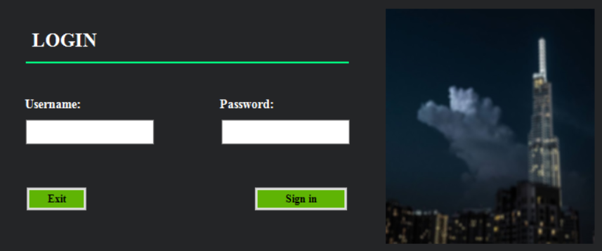

* Giao diện đăng nhập của ứng dụng. Admin, nhân viên, khách hàng đều dùng chung một giao diện đăng nhập này.

1. Admin
2. Giao diện khi admin đăng nhập vào.

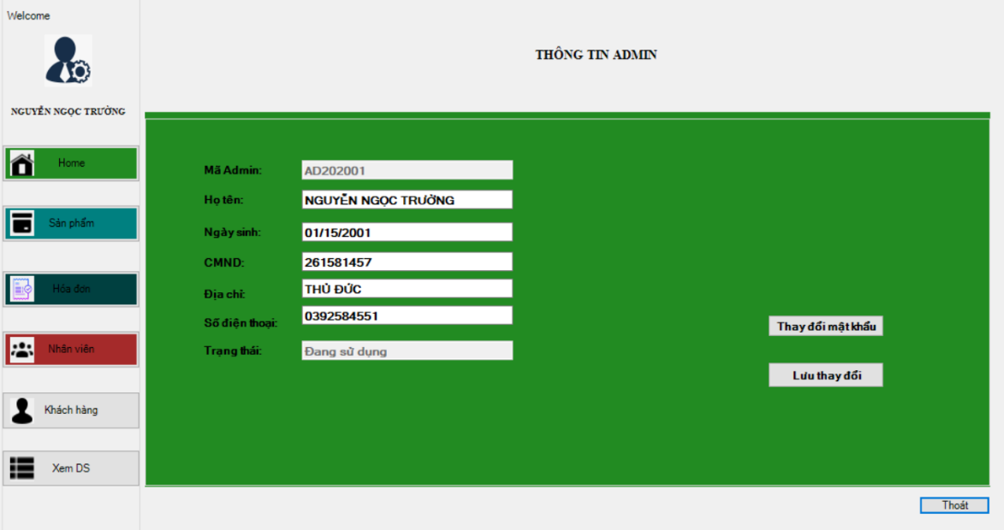

Admin có thể chỉnh sửa lại các thông tin của mình.

1. Sản phẩm:

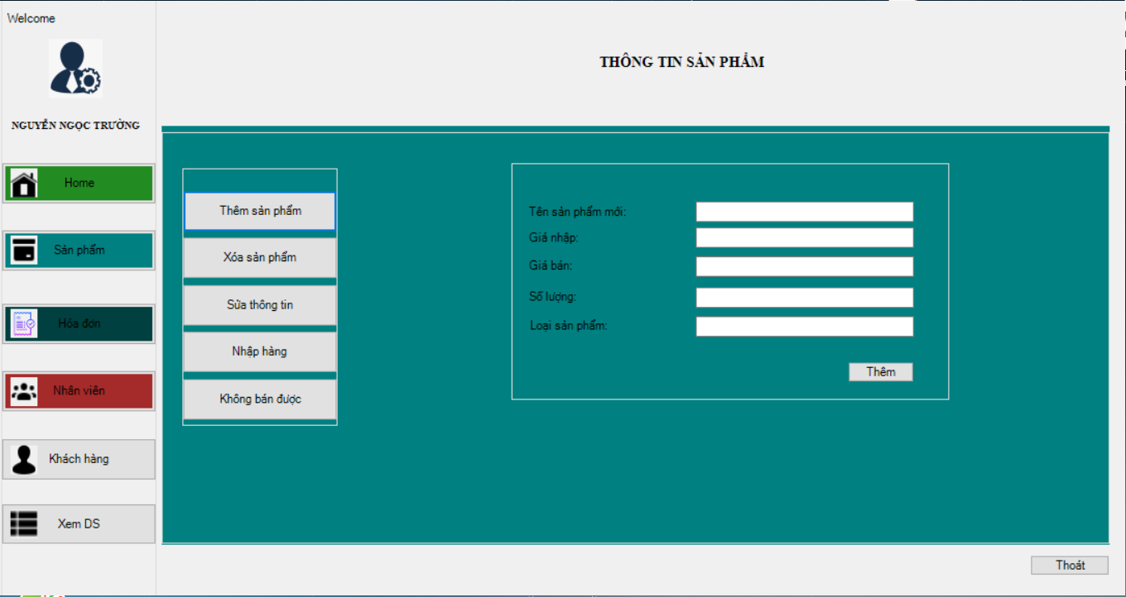

Admin có thể chỉnh sửa thông tin sản phẩm và thêm mới từ form này.

1. Hóa đơn

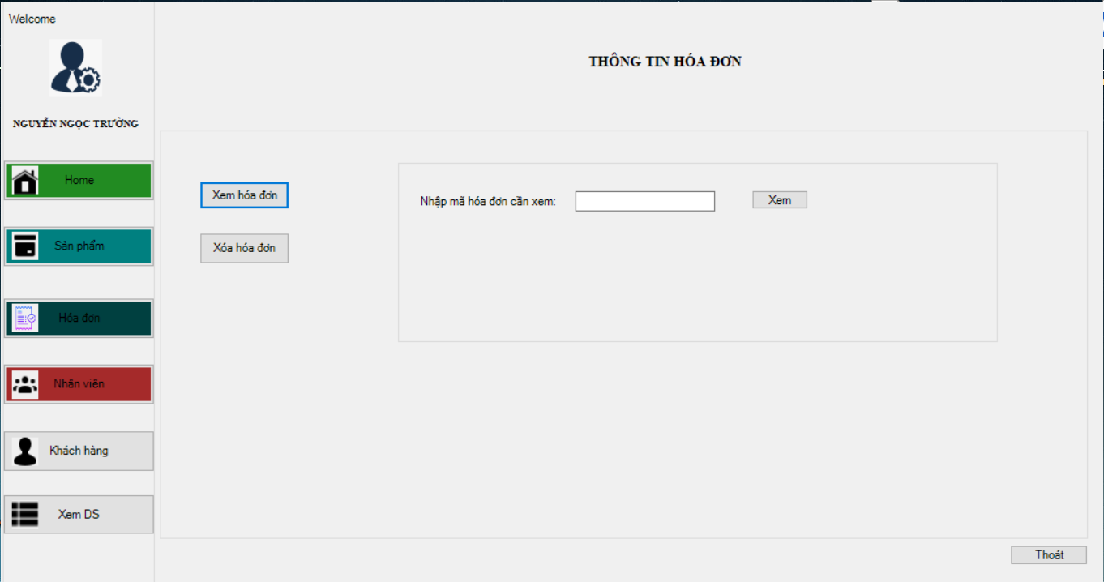

Admin có thể xem lại các hóa đơn và hủy hóa đơn.

Khi xem hóa đơn sẽ có một form hiện như này:

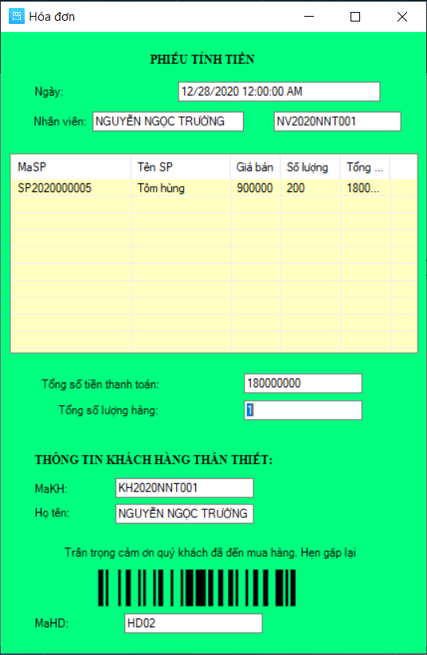

1. Nhân viên:

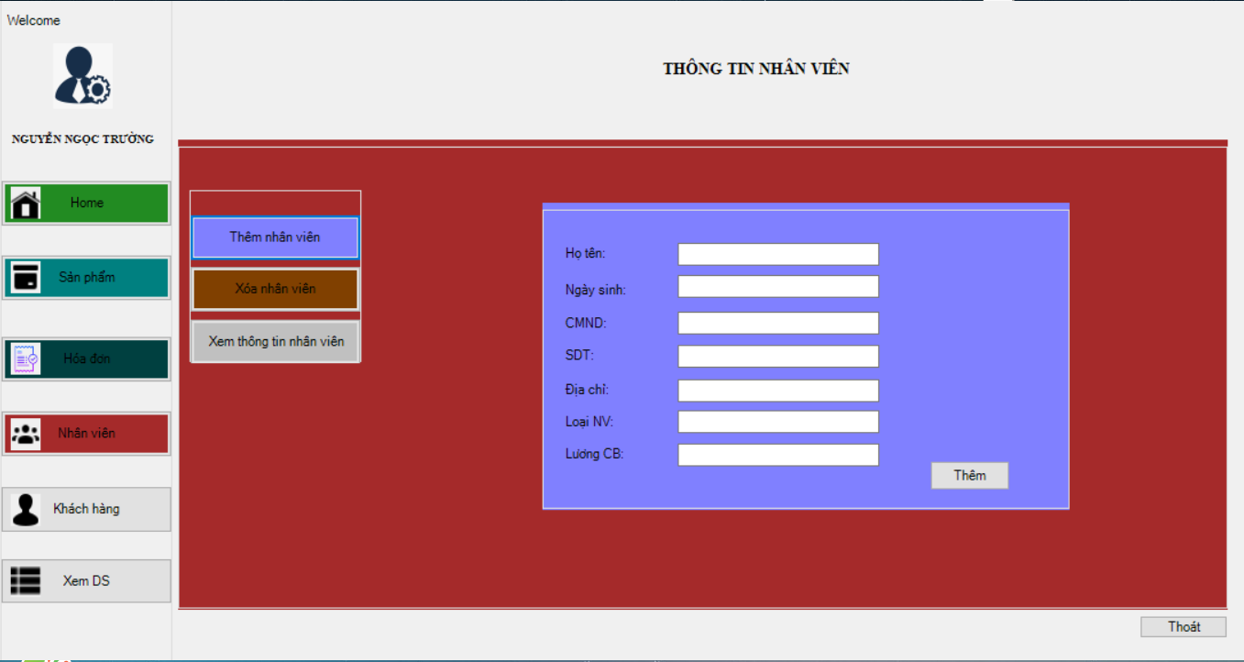

Admin có thể chỉnh sửa thông tin nhân viên và thêm nhân viên mới

1. Khách hàng:

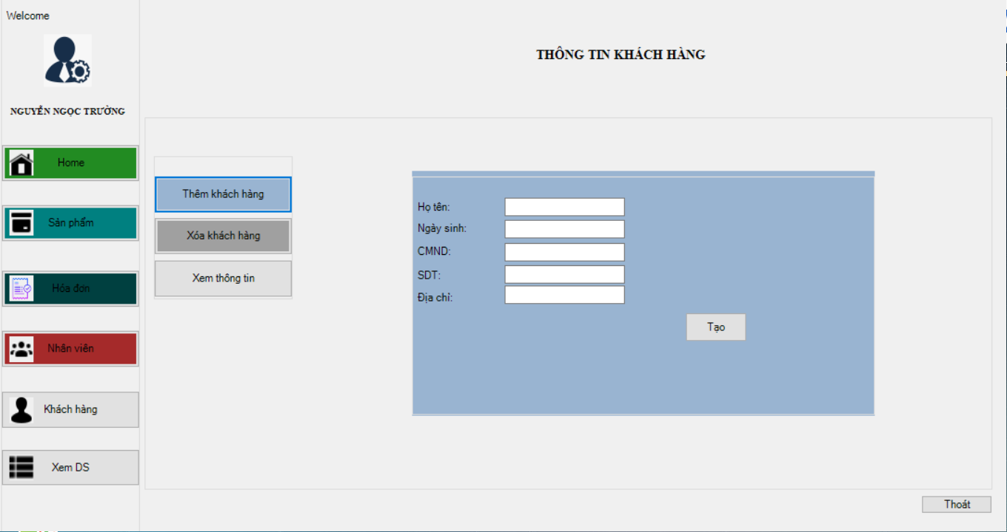

Admin có thể chỉnh sửa thông tin khách hàng và thêm khách hàng mới

1. Danh sách:

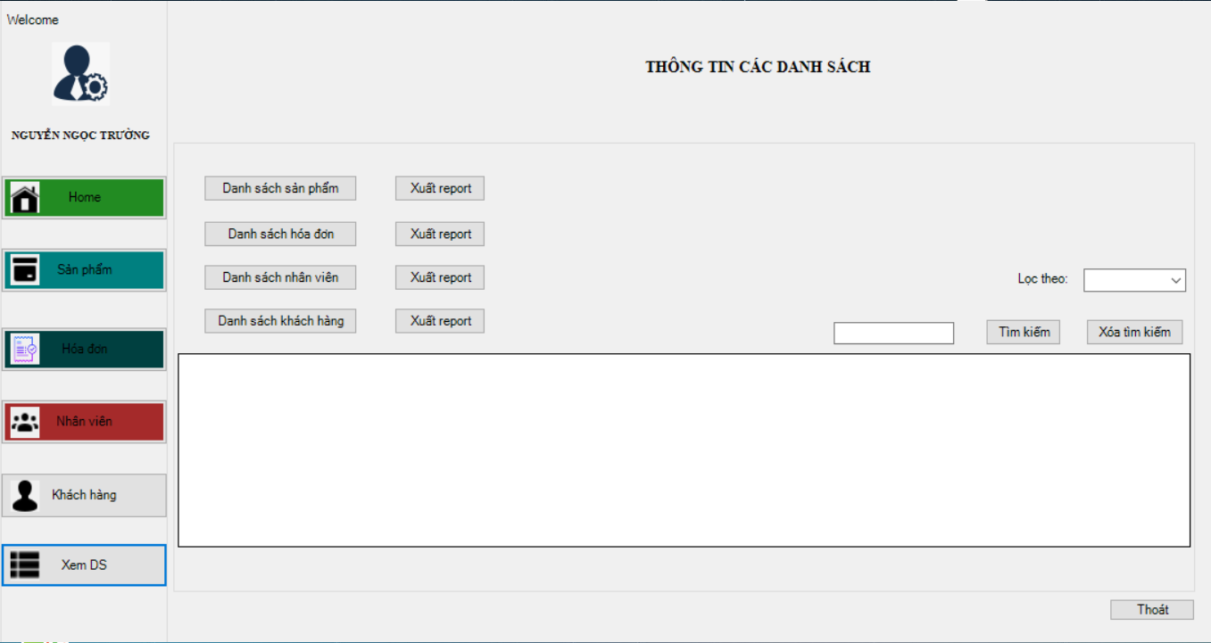

Xem các danh sách sản phẩm, hóa đơn, nhân viên, khách hàng. Xem các report của từng phần.

1. Khách hàng:

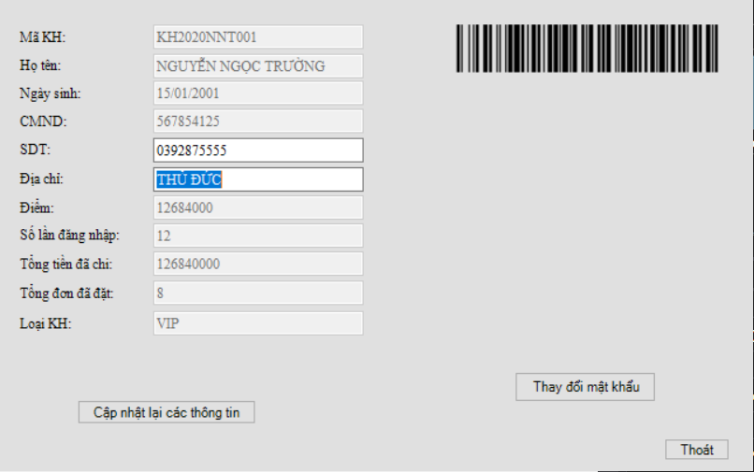

Giao diện khi khách hàng đăng nhập vào. Khách hàng có thể thay đổi mật khẩu và cập nhật lại địa chỉ và số điện thoại của mình

1. Nhân viên:

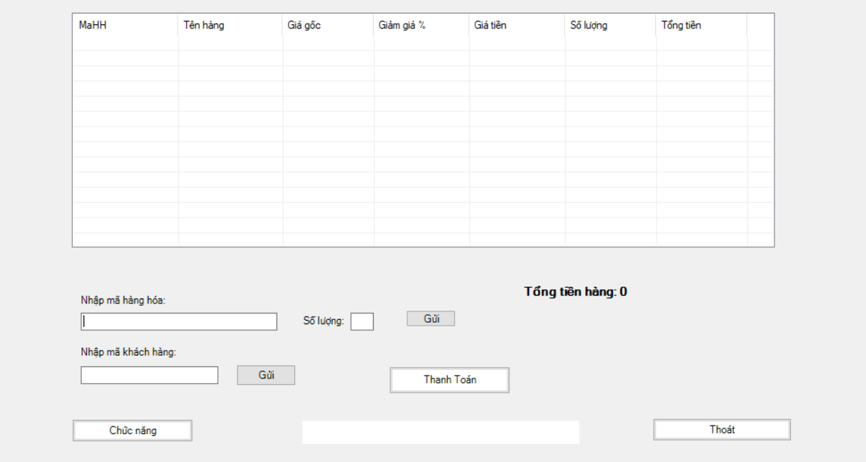

Form khi nhân viên đăng nhập, đây là form tính tiền của nhân viên.

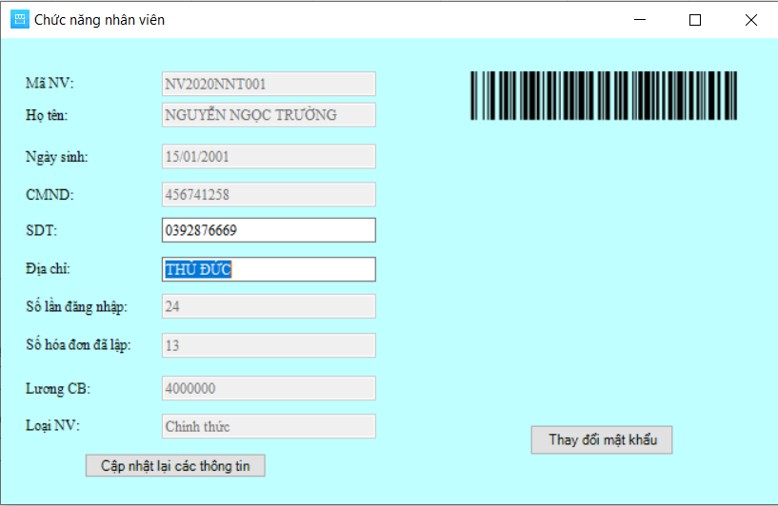

Nhân viên có thể thay đổi địa chi và số điện thoại và mật khẩu của mình.

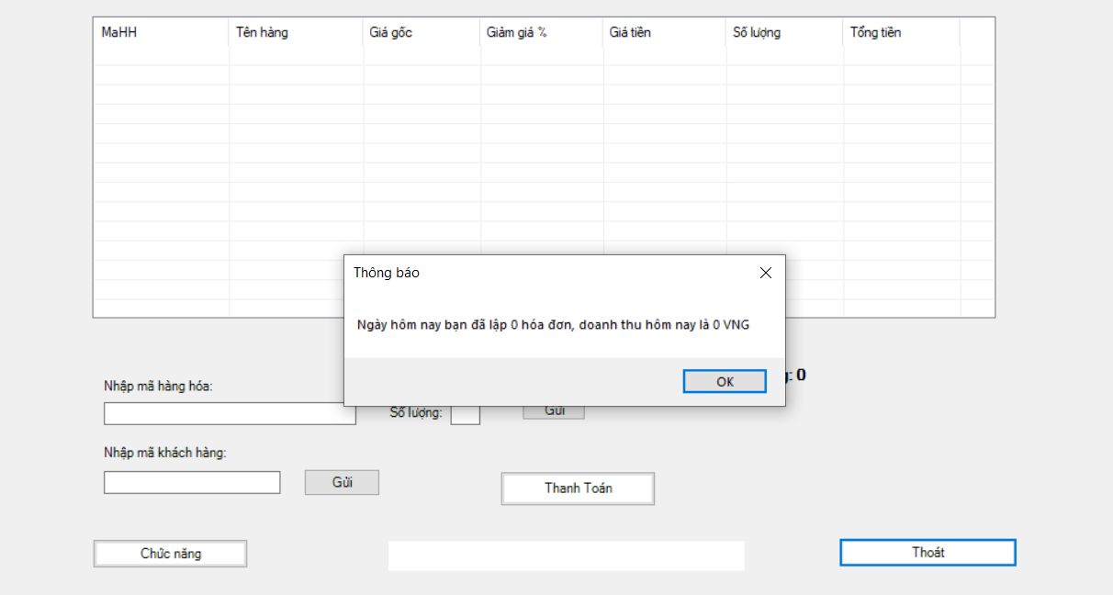

Khi thoát chương trình thì sẽ có một form thống kê số hóa đơn đã được lập và tổng doanh thu.